Как добавить анимацию в PowerPoint
Самый простой способ повесить анимационный эффект – это скопировать его с существующего объекта. Для этого есть кнопка «Анимация по образцу». Если нужного эффекта для копирования еще нет или он не походит, можно все создать заново:
- Включите «Область анимации»
- Выберите объект, для которого вы хотите добавить анимацию.
- Если для выбранного объекта уже была сделана анимация и вы не хотите ее ломать, нажмите кнопку «Добавить анимацию». Если для объекта еще не было добавлено никакого эффекта, вы можете либо воспользоваться той же кнопкой, либо просто выбрать эффект из предлагаемых на панели инструментов «Анимация»
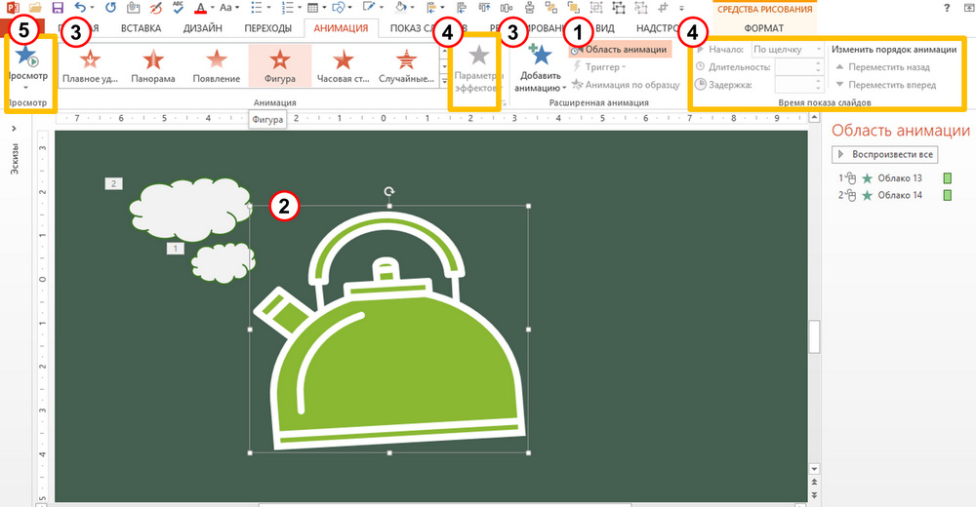
- Настройте добавленный эффект, чтобы он обеспечивал ваша задумку. (см. следующий параграф)
- Проверьте настроенный эффект кнопкой «Просмотр»

Настройки анимации в PowerPoint

Настройки анимации на ленте
Настройка | описание
Параметры эффектов | Задает дополнительные параметры анимационного эффекта. Такие как направления вылета, движения, тип фигуры трансформации объекта. А также формат применения анимации для текстовых объектов - детали про текст тут
Триггер | Определяет способ запуска данной анимации. Следует использовать если вы хотите, чтобы текущий эффект сработал по клику по другом объекту на слайде.
Начало | Можно выставлять:  - По щелчку (начнется если мы щелкнем на определённый объект, либо просто щелкнуть на произвольное место на слайде)  - С предыдущим. Эффект начинается ровно тогда, когда стартанул предыдущий эффект. Очередность можно посмотреть на вкладке «Область анимации»  - После предыдущего.
Длительность | Время выполнения эффекта.
Задержка | Позволяет затянуть реальный запуск анимации после срабатывания триггера. Например, можно указать – начало=вместе с предыдущим, и задержку 3 сек, тогда вторая анимация начнется через 3 секунды после запуска первой.

Дополнительные параметры эффектов, доступные из «области анимации»
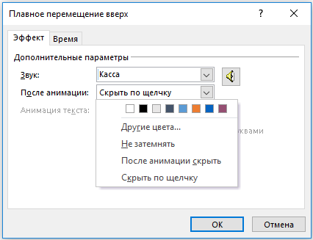
Настройка | описание
Звук | Можно добавить звук, сопровождающий анимационный эффект. По умолчанию предлагаются несколько звуков, можно загрузить что-то свое.
После анимации | - Выбор цвета и «другие цвета» - после окончания анимации заливает контур фигуры выбранным цветом.  - «Не затемнять» - настройка по умолчанию, фигура после всех эффектов будет выглядеть стандартно (согласно выставленным при редактировании настройкам)  - «После анимации скрыть» - как проходит вся анимация на слайде, фигура пропадает.  - «Скрыть по щелчку» - фигура пропадает после клика
Анимация текста | - Все вместе – анимация применяется ко всей фразе.  - По словам – применяется к отдельным словам, например, для эффекта «вылет», фраза будет вылетать по одному слову.  - По буквам – анимация применяется к отдельной букве.
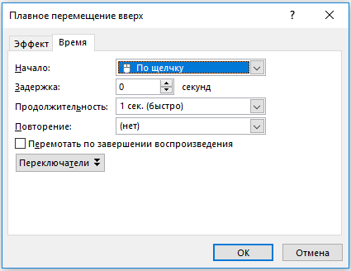

Как изменить существующую анимацию
Чтобы заменить настроенную анимацию на другую:
- Откройте «Область анимации»
- Выберите нужный эффект
- В списке эффектов найдите нужный и установите. Вместо старого эффекта будет новый.
Чтобы изменить порядок анимации:
В области анимации нажмите кнопку вверх или вниз
Чтобы поменять настройки (к примеру длительность):
После выбора эффекта, отредактируйте настройки, которые были описаны выше.

Как удалить анимацию с одного объекта
- Выберите объект
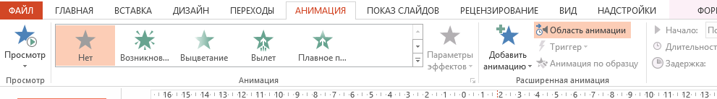
- В списке эффектов поставьте «нет»

Как удалить анимацию со всех слайдов
На данный момент такой функции нет, если нужно прямо удалить все эффекты, действуйте так как было описано в пункте выше. Однако это очень долго, к счастью есть способ очень быстро заблокировать работу анимации во всей презентации.
Для этого на вкладке ленты «Показ Слайдов» откройте настройку презентации кнопкой «Настройка показа слайдов» и проставьте галочку «без анимации».
